1. 查询页面这一块做成默认页面，导航栏不要显示，也不需要认证，其它管理页面通过登录认证访问
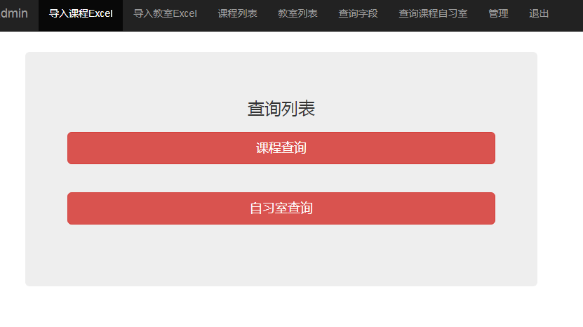

- 教学楼列表和教室列表,需要排序，从小到大排序，文字按拼音首字母排序
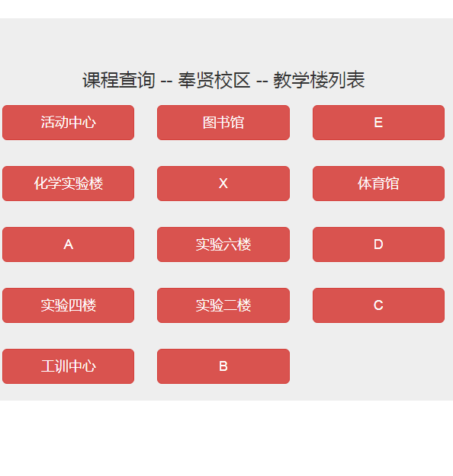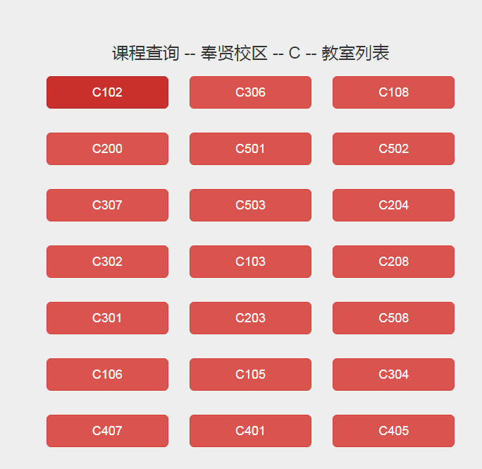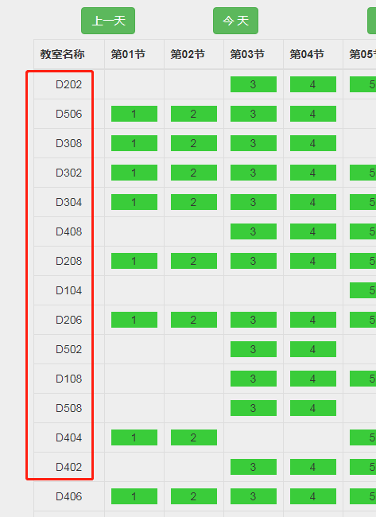

- 课程查询中，教室课程有借用的，显示有问题，建议搜索条件加上教室名称
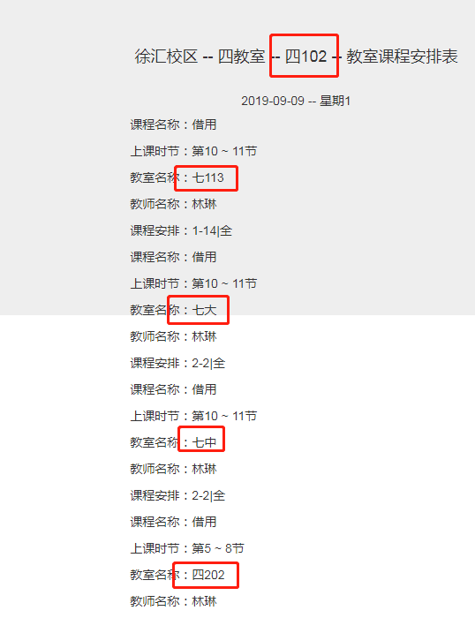

- 自习室查询
目前只有教室类型为多媒体教室才会有自修教室，其它类型的教室不用考虑和显示,如果教学楼没有多媒体教室，也不用显示

